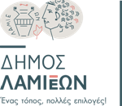
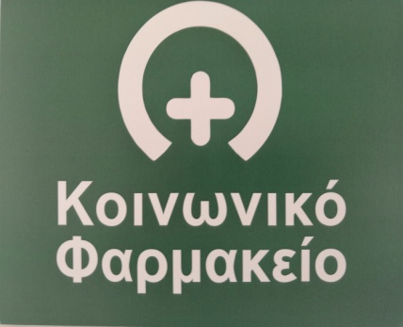
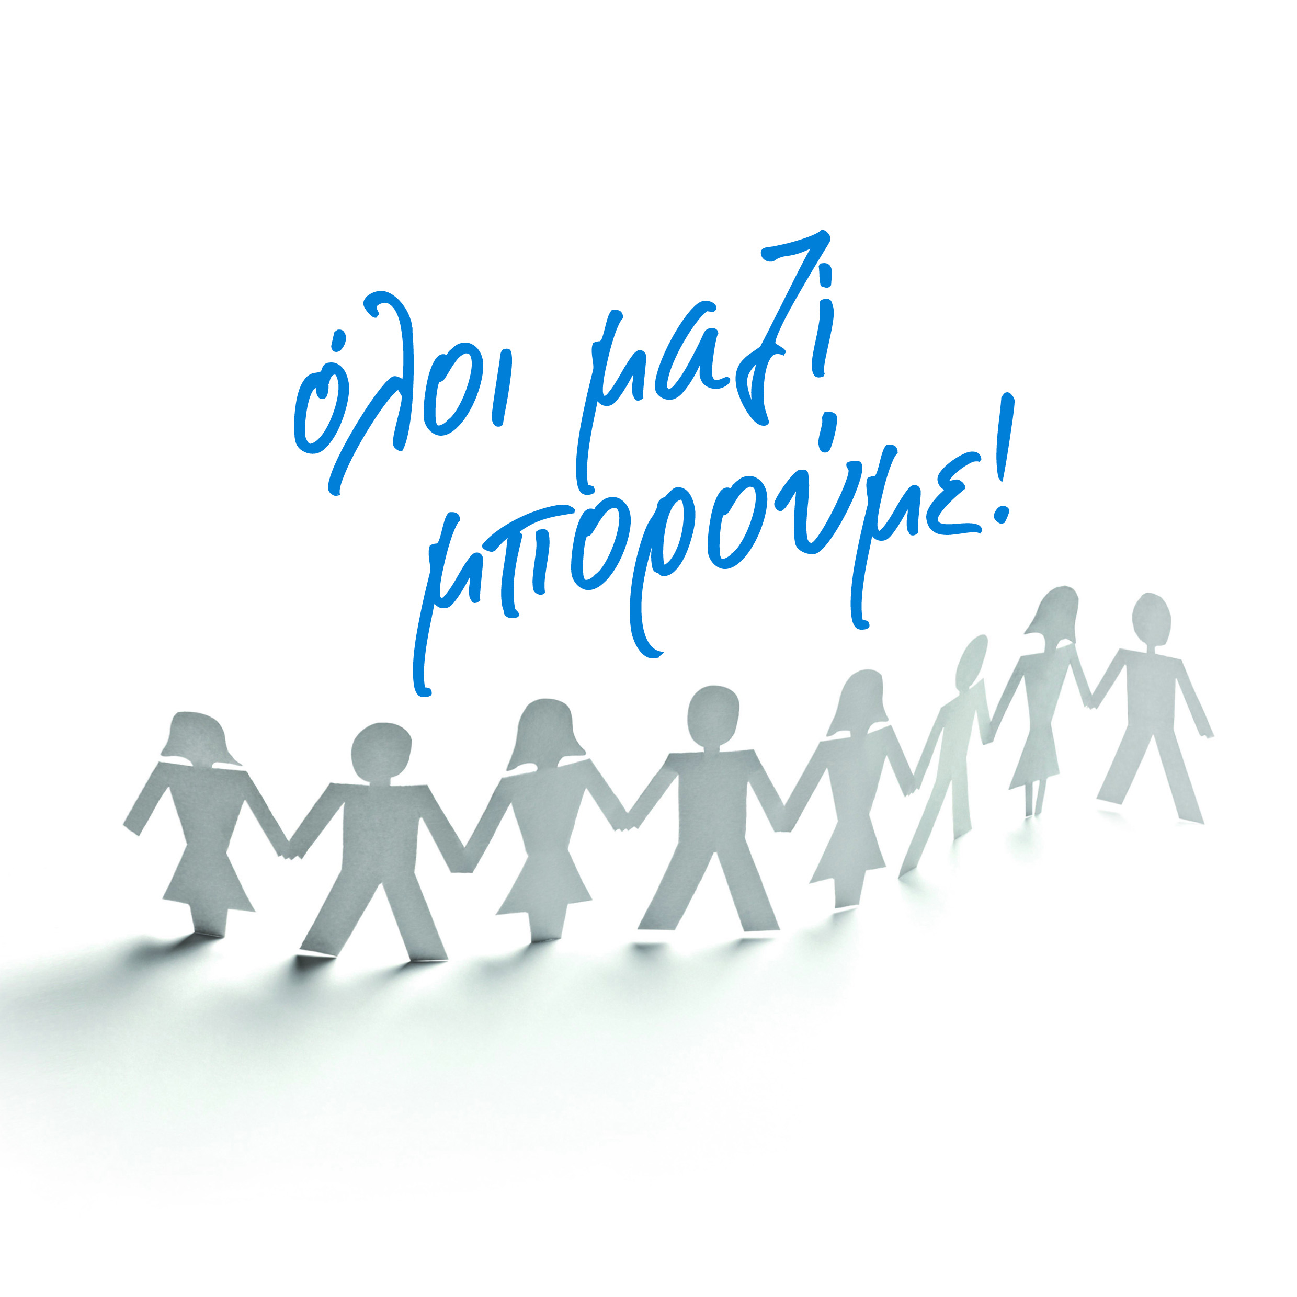

24 Μαΐου 2021
ΔΕΛΤΙΟ ΤΥΠΟΥ
Συγκέντρωση φαρμάκων και υγειονομικού υλικού το Σάββατο
29 Μαΐου 2021
Ο Δήμος Λαμιέων σε συνεργασία με το Κοινωνικό Φαρμακείο Δήμου Λαμιέων και το «Όλοι Μαζί Μπορούμε», συγκεντρώνει φάρμακα και υγειονομικό υλικό για την κάλυψη αναγκών του Κοινωνικού Φαρμακείου.
Η Δράση θα υλοποιηθεί το Σάββατο 29 Μαΐου, από τις 10 το πρωί έως τις 2 το μεσημέρι,
στην Πλατεία Ελευθερίας.

Συγκεντρώνουμε όσα φάρμακα δε χρησιμοποιείτε, αρκεί να είναι σε καλή κατάσταση και να μην
είναι ληγμένα καθώς και:

- Αντιπυρετικά
- Παυσίπονα
- Αντιφλεγμονώδεις κρέμες για πόνους
- Σιρόπια για το βήχα
- Βιταμίνες
- Αντιόξινα
- Αντισηπτικά
- Ελαστικούς επιδέσμους
- Βαμβάκι
- Οινόπνευμα
- Αλοιφές (για εγκαύματα, για μύκητες, για αλλεργία)
- Αντηλιακά προϊόντα
- Αντικουνουπικά
- Κρέμες για σύγκαμα
- Ταινίες μέτρησης διαβήτη
- Βελόνες ινσουλίνης 5mm
- Μάσκες χειρουργικές με λαστιχάκι
- Γάντια εξεταστικά

Στο σημείο συγκέντρωσης θα τηρηθούν όλα τα προβλεπόμενα υγειονομικά μέτρα κατά του COVID-19.

ΟΛΟΙ ΜΑΖΙ ΜΠΟΡΟΥΜΕ

